专题三：数列(3) 2012.3.19
核心考点四：数列求和
核心方法：错位相减法、倒序相加法、公式法、裂项法、分组求和法
练习：
1.设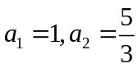，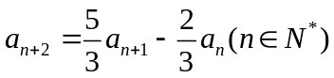，求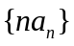的前n项和。

2.已知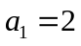，点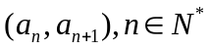在函数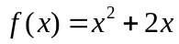图象上，记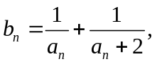求数列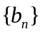的前n项和.

例1.在数列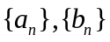中，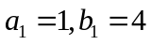，数列的前项和满足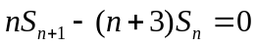，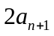为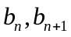的等比中项，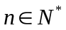，
- 求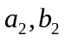的值；
- 求数列的通项公式；
- 设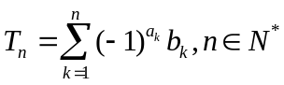，证明：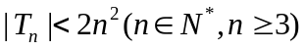

核心考点五：数列与不等式综合
经典不等式一：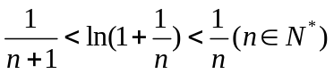
经典不等式二：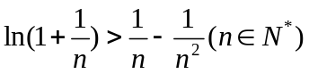
经典不等式三：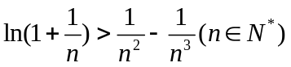
练习：
1.证明不等式：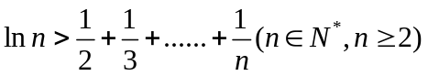

2. 证明不等式：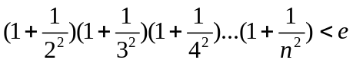

3. 证明不等式：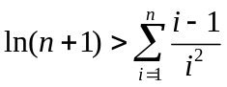

例2.已知数列满足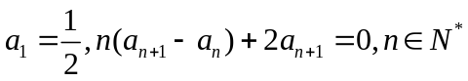，
- 求数列的通项公式；
- 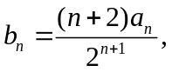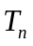是数列的前n项和，求证：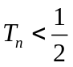

例3. 已知数列满足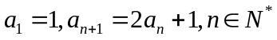
- 求数列的通项公式；
- 证明：